Конспект на интерактивный видео-урок по предмету «Физическая культура» для «9» класса
18.05 Тема урока: 1. Бег на средние дистанции. Бег (2000м -м. и 1500 м - д.). ОРУ. Специальные беговые упражнения. Спортивная игра «Лапта». Развитие выносливости
2. Бег (2000м-м. и 1500м - д.). ОРУ. Специальные беговые упражнения. Развитие выносливости
Перечень вопросов, рассматриваемых в теме: Данный урок посвящен технике бега на средние дистанции. В ходе урока мы рассмотрим правила и приемы эффективного старта и финиширования бегунов, а также периоды и фазы бега на средние дистанции. Изучим понятие «Переменный бег» и «утомление».
Глоссарий
Бег на средние дистанции – совокупность легкоатлетических дисциплин, к которым относятся бег на 800 м., 1000 м, 1500 м, 2000м, 3000 м, и 3000 м с препятствиями (стипль-чез).
Высокий старт – стартовая поза бегуна на средние и длинные дистанции.
Дистанция – расстояние от старта до финиша.
ОЦМТ– общий центр массы тела.
Переменный бег – разновидность бега с постоянно меняющейся скоростью, установленной заранее.
Спрут – рывок грудью перед финишем.
Старт – первая фаза бега.
Джеймс Мередит – первый мировой рекордсмен в беге на средней дистанции.
Финиширование – последняя фаза спринтерского бега.
Цикличность – постоянное повторение различных фаз движений.
ТЕОРЕТИЧЕСКИЙ МАТЕРИАЛ ДЛЯ САМОСТОЯТЕЛЬНОГО ИЗУЧЕНИЯ
Бег – это движение, при котором чередуются одноопорные фазы и фазы полета общего центра тяжести. Так как при беге происходит постоянное повторение движений, бег относится к циклическим видам легкой атлетики.
История современного бега на средние дистанции началась в Англии в XVIII веке. Для мужчин бег на 800 и 1500 метров вошел в программу первых Олимпийских игр вошел в 1896 году. Женщины впервые начали соревноваться в беге на 800 метров на Олимпийских играх в 1928 году. Немногим позже эта дистанция из программы игр была исключена вплоть до 1960 года.
К средним беговым дистанциям относятся 800 м, 1000 м, 1500 м, 2000м, 3000 м, и 3000 м с препятствиями, который называется «стипль-чез». Олимпийскими же являются только три вида дистанций: 800 м, 1500 м и 3000 м с препятствиями. Первый мировой рекорд был установлен в 1912 году американцем Джеймсом Мередитом с результатом 1 мин 51,9 с на дистанции 800 м.
Процесс бега состоит из старта и стартового разгона, бега по дистанции и финиширования. Бег на средние дистанции начинается с высокого старта. По команде «На старт!» бегун занимает исходное, при котором толчковая (сильнейшая) нога находится у линии, а маховая нога ставится на 2–2,5 стопы позади.
Угол наклона корпуса составляет примерно 40—45°, ноги согнуты в тазобедренных и коленных суставах, ОЦМТ (общий центр массы тела) располагается ближе к опорной ноге. Положение тела бегуна должно быть удобным и устойчивым. Руки при этом занимают противоположное ногам положение и согнуты в локтевых суставах. Взгляд бегуна направляется вперед, примерно на 3—4 метра.
Важно отметить, что команда «Внимание!» в беге на средние дистанции не подается.
После команды «Марш!» или выстрела стартера спортсмен активно начинает движение, отталкиваясь опорной ногой от поверхности дорожки, набирая максимальную скорость примерно до 40 м. Со старта спортсмен бежит в наклонном положении, постепенно выпрямляя туловище и занимая беговое положение (5—7°), нормализируя темп бега и ритм дыхания.
Во время бега по дистанции длина шага 180—210 сантиметров или 3–4 шага в секунду. Туловище практически вертикально, наклонено лишь на 5°, что помогает двигаться вперед благодаря инерции.
Отличной тренировкой для развития выносливости является переменный бег – это пробегание большой дистанции по небольшим отрезкам с постоянно меняющейся скоростью: от медленной (бег «трусцой») до средней. Скорость бега определяется заранее в зависимости от тренировочной цели. Например, можно пробежать на средней скорости 200 метров, затем еще 200 метров на быстрой скорости, и повторить этот цикл еще раз.
Давайте рассмотрим полный цикл движений бегуна, который представляет собой двойной шаг. Существуют два важных периода в работе ног – это период полета, и период опоры.
В двойном шаге содержится два периода опоры и два периода полета. В каждом периоде различаются две фазы.
В периоде опоры: амортизация (подседание) и отталкивание
В периоде полета: подъем (вынос ноги в полете) общего центра массы тела (ОЦМТ) и снижение ОЦМТ (опускание ноги в опоре).
Фаза амортизации или подседания начинается с момента постановки ноги на место отталкивания.
Фаза отталкивания начинается с момента наибольшего сгибания опорной ноги в суставах и продолжается до момента отрыва ноги от опоры.
Фаза подъема ОЦМТ начинается с момента отрыва ноги от опоры и продолжается до момента достижения наивысшей точки в полете.
Фаза снижения ОЦМТ начинается, когда достигается самая высшая точка полета продолжается до момента постановки ноги на опору (начало периода опоры).
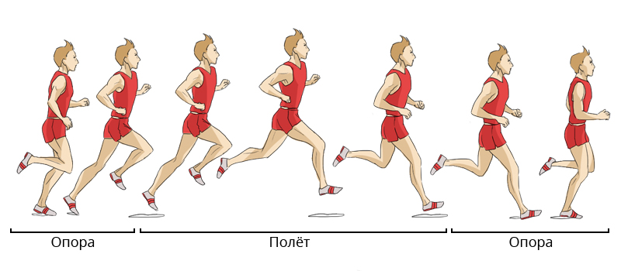
Руки согнуты под прямым углом и движутся маятникообразно, пальцы свободно собраны, при этом важно не напрягать предплечья и плечи.
Дыхание. При небольшой скорости бега один дыхательный цикл выполняется на 6 шагов, а при увеличении скорости – на 4 шага (2 шага – вдох, 2 шага – выдох) и даже иногда на 2 шага. Рекомендуется вдыхать через нос и активно выдыхать через рот.
Техника бега на вираже. Техника бега на вираже имеет некоторые особенности: туловище немного наклонено влево, к бровке, правая рука движется несколько размашистей левой, причем правый локоть дальше отводится в сторону, а правая стопа ставится с некоторым поворотом внутрь.
Финиширование. Перед окончанием дистанции бегуны обычно выполняют финишный бросок или спурт, на средних дистанциях его длина составляет от 150 до 350 м. в зависимости от дистанции и потенциальных возможностей бегуна. В этот период происходит изменение техники: увеличивается наклон туловища вперед, движения руками становятся активнее. Увеличении частоты движений позволяет спортсмену перейти на скоростной бег, задействовав оставшиеся резервы для развития максимальной скорости.
Специальные беговые упражнения.
Одним из основных способов подготовки бегунов является сам бег, который может быть использован в разных формах: интервальный и переменный бег на местности, повторный бег на стадионе, кроссовый бег по различным рельефам и поверхностям (песок, снег). Но наряду с бегом необходимы специальные упражнения для тренировки целевых групп мышц, суставов, связок. Выполнять данный комплекс стоит не менее 2 подходов за тренировку.
1) Бег с высоким подниманием колена
2) Бег с захлестом голени назад для формирования умения расслаблять мышцы во время бега
3) Прыжки с ноги на ногу (многоскоки) для формирования оптимальной длины шага
4) Семенящий бег для формирования техники движения стопы и техники отталкивания
ОРУ без предметов на месте
Упражнение для растяжки. Ставим ноги на ширину вашего шага, правая нога впереди, другая сзади. Стопа правой смотрит прямо, стопа левой повернута под углом 90° по направлению к движению. Колено правой ноги согнуто. Нужно обхватить правое бедро руками и тянем корпус к правой ноге. В это время, начинаем медленно перемещать вес на левую опорную ногу, согнутую в колене. Повторяем то же меняя положение ног.
Упражнения для правильной постановки рук. Становимся перед зеркалом. Плечи должны быть расслаблены. Сгибаем руки в локтях под углом 90°. Пальцы в кулаки не зажимаем. Напрягая пальцы, мы передаем напряжение и всему плечевому поясу. Начинаем не спеша работать руками, держим угол сгиба в локтях. Смотрим в зеркало и контролируем, чтобы верхняя часть нашего тела оставалась неподвижна. Со временем пробуем увеличивать темп работы руками.
Дополнительные материалы
Словарь
Утомление – это особый вид функционального состояния человека, временно возникающий под воздействием продолжительной или интенсивной работы и приводящий к снижению ее эффективности.
Во время утомления уменьшается силы и выносливость мышц, а количество затрачиваемой энергии возрастает, ухудшается координация, скорость обработки информации снижается. Сосредоточиться становиться крайне сложно.
Хорошим средством профилактики утомления при любых видах деятельности является повышение мотивации труда и физической подготовленности, а также полное восстановление сил после тяжелых тренировок или соревнований.
ДОМАШНЯЯ РАБОТА (отправить по ватсап):
1. Разгадайте ребус.
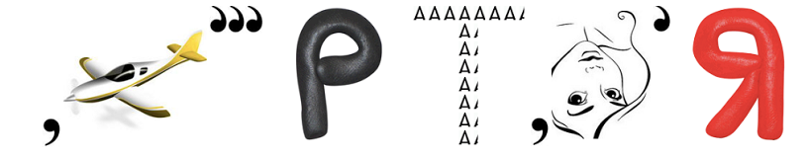
2. Разгадайте ребус.
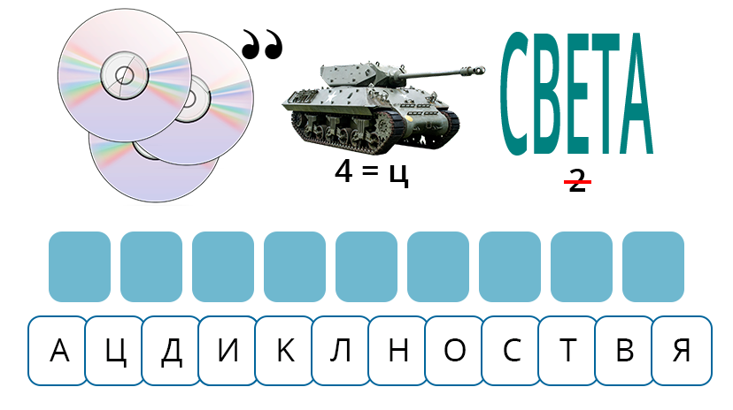

19.05 Тема урока: 1. Низкий старт (до 30 м). Стартовый разгон. Бег по дистанции. Эстафетный бег (передача палочки). Специальные беговые упражнения. Развитие скоростных качеств. Инструктаж по ТБ
2. Эстафетный бег (передача палочки). Низкий старт (до 30м). Стартовый разгон. Бег по дистанции (70-80 м). Специальные беговые упражнения. Развитие скоростных качеств
Перечень вопросов, рассматриваемых в теме
В теоретической части представлены:
- понятие и виды бега;
- техника бега на короткие дистанции с высокого старта.
Урок посвящён бегу на короткие дистанции, технике высокого старта, а также выполнению бега на отрезках с ускорением по сигналу.
Глоссарий
Спринт – разновидность бегового вида спорта, в котором спортсмены бегают на скорость на короткие дистанции.
Старт – начальная точка дистанции в соревнованиях.
Стайерский бег – бег на длинные дистанции.
Стипль-чез – бег с препятствиями.
Фальстарт – какая-либо ошибка при взятии старта, например, начало старта раньше команды.
Финиш – конечная точка дистанции в соревнованиях.
ТЕОРЕТИЧЕСКИЙ МАТЕРИАЛ ДЛЯ САМОСТОЯТЕЛЬНОГО ИЗУЧЕНИЯ
Беговые дисциплины входят в обязательную программу соревнований по легкой атлетике.
Существуют следующие виды бега:
• бег на короткие дистанции или спринт;
• бег на длинные дистанции или стайерский бег;
• бег на средние дистанции;
• бег с препятствиями или стипль-чез;
• барьерный бег;
• эстафетный бег.
Самым популярным в легкой атлетике является спринтерский бег. Его любят не только спортсмены, то и болельщики. Спринтерский бег бывает на 30 м, 50 м, 60 м, 100 м, 200 м, 300 м, 400 м.
Бег на средние дистанции является промежуточным видом бега. К нему относится бег на 800 м, 1000 м, 1500 м, 1 миля, 2000 м.
К бегу на длинные дистанции относится бег на дистанции длиннее или равные 3000 м.
При беге с препятствиями спортсмену нужно преодолевать препятствия, установленные на стадионе, которые могут содержать барьеры или ямы с водой (стипль-чез на 3000 м).
Барьерный бег похож на бег с препятствиями, но в отличии от стипль-чеза на дистанции установлены только барьеры, они гораздо тоньше и легко падают. Барьерный бег бывает на 50 м, 60 м, 100 м, 110 м, 300 м, 400 м.
Эстафетный бег – это бег, в котором соревнуются команды. Команда состоит из 4 участников. Участники бегут дистанцию по очереди. Добежавший участник быстро передает эстафетную палочку другому члену команды.
Соревнования по бегу начинаются по команде «На старт! Внимание! Марш!». Старт может быть высоким и низким.
При низком старте спортсмен опускается, ставит одну ногу на колено, стопами упирается в колодки, а руки стоят на стартовой черте. Это положение называют пятиопорным. Низкий старт используют при беге на короткие дистанции.
При высоком старте спортсмен стартует с положения стоя. Одна нога впереди, корпус наклонён вперёд, рука противоположная впереди стоящей ноге вынесена вперёд. Такой тип старта подходит для бега как на короткие, так и на длинные дистанции.
Рассмотрим подробнее технику высокого старта.
При высоком старте корпус и плечи должны быть направлены в сторону движения. Тело должно быть наклонено вперед. Одна нога должна стоять чуть впереди у стартовой линии – это толчковая ноги, другая нога сзади. Рука, противоположная толчковой ноге, согнута в локте и вынесена вперед, а другая заведена за корпус.
При старте самое главное как можно быстрее вынести сзади стоящую ногу вперед так, чтобы толчковая нога оказалась позади полностью выпрямленной. Опорной ногой нужно оттолкнуться как можно сильнее.
При беге нужно соблюдать технику безопасности:
1. Обязательно делать разминку перед бегом.
2. Подобрать соответствующую одежду и обувь. Одежда должна быть спортивная, по сезону, а обувь специальная для бега, купленная в спортивном магазине.
3. Ни в коем случае нельзя бегать, если у вас плохое самочувствие или имеются травмы.
4. Не стоит бегать в малознакомой местности, громко слушать музыку в наушниках во время бега, бегать вблизи оживленных трасс.
5. При спринтерском беге бежать только по своей дорожке.
Перед бегом следует провести разминку. Разминка должна состоять из следующих упражнений: махи руками, вращение руками, наклоны туловища, круговые движения в голеностопном, коленном и тазобедренных суставах. растяжка ног, махи ногами, приседания, прыжки.
Игра с перебежками «Слушай сигнал из различных исходных позиций».
Дети становятся друг за другом по одному и идут по периметру зала. Игра заключается в том, что дети должны по заранее оговоренному сигналу выполнять какие-то команды. Например, если учитель хлопнул один раз – должны бежать, если два раза – идти, три раза – сесть. Хлопок можно заменить свистком или другим сигналом, действия можно придумать любые на усмотрение учителя.
ДОМАШНЯЯ РАБОТА (отправить по ватсап):
1. К какому виду бега относится бег на 800 метров? Запиши правильный ответ
- Бег на короткие дистанции
- Бег на средние дистанции
- Бег на длинные дистанции
2. Найдите слова по теме урока
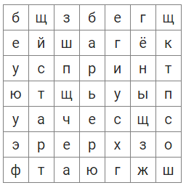

21.05 Тема урока: 1. Низкий старт (до 30 м). Бег по дистанции (70-80 м). Финиширование. Эстафетный бег. Специальные беговые упражнения. Развитие скоростных качеств
2. Бег на результат (60 м). Метание мяча на дальность в коридоре 10м разбега. Специальные беговые упражнения. Эстафетный бег. Основы туристской подготовки. Развитие скоростных качеств.
Перечень вопросов, рассматриваемых в теме:
Данный урок посвящен технике выполнения старта с опорой на одну руку с последующим коротким ускорением, технике спринтерского и гладкого равномерного бега на дистанции 1000 и 2000 м.
Глоссарий:
Бег — один из способов передвижения человека, в котором присутствует фаза полёта за счет скоординированных действий мышц скелета, рук и ног.
Дистанция (спортивная) — расстояние от старта до финиша, которое спортсмен должен преодолеть за максимально короткое время.
Спринт — гонки на короткое расстояние, бег на короткие дистанции.
Гладкий равномерный бег — бег по ровной поверхности, без перепадов высот, с равномерно распределенной нагрузкой.
Теоретический материал для самостоятельного изучения:
В прошлом году на уроках, посвященных лёгкой атлетике, мы изучали техники старта, фазы бега, узнали о технике бега на короткие и длинные дистанции. На сегодняшнем уроке мы поговорим о спринтерском и равномерном гладком беге, а также о разновидности высокого старта – с опорой на одну руку.
В лёгкой атлетике бег не только самостоятельная дисциплина. Это и предварительный разбег при метании, при прыжке в высоту и в длину. Потому от правильного старта зависит успех выполнения многих легкоатлетических упражнений.
Рассмотрим вариант старта с опорой на одну руку.
Это разновидность высокого старта и подводящее упражнение для низкого старта. В официальных спортивных соревнованиях высокий старт с опорой на руку применяется только в эстафетном беге 4х100 м на 2, 3, 4 этапах.
По команде «На старт!» нужно подойти к линии старта, толчковую ногу установить на расстоянии полторы — две стопы от стартовой линии, маховую ногу позади толчковой также на полторы – две стопы от носка толчковой ноги. Стопы ставим параллельно, тяжесть тела распределяем равномерно на обе ноги.
По команде «Внимание!» туловище нужно наклонить, а противоположную толчковой ноге руку поставить перед линией старта так, чтобы она находилась приблизительно между толчковой и маховой ногой посередине туловища. Вторую руку необходимо максимально отвести назад.
По команде «Марш!» нужно энергично оттолкнуться двумя ногами одновременно. Позади стоящая нога немного разгибается и выносится вперед одновременно со взмахом отведенной перед стартом руки. Впереди стоящая нога резко выпрямляется. Стартующий первые шаги делает в низком наклоне, потом постепенно распрямляется, увеличивает шаги и ускоряет бег.
Отрабатывается техника старта с опорой на одну руку многократным повторением. При выполнении высокого старта с опорой на одну руку нужно следить за правильной постановкой стоп и не забывать отводить назад вторую руку.
Спринтерский бег — особый вид бега, при котором максимально мобилизуются все мышцы, связки, сердечная и дыхательная системы бегуна. Поэтому заниматься этим видом лёгкой атлетики нужно хорошо подготовленным. Не только беговая разминка, но и регулярные занятия оздоровительным бегом могут тут очень помочь. Спринтерский бег имеет силовую направленность, поэтому силовые упражнения тоже будут не лишними. Спринтерский бег начинается, как правило, с низкого старта. Вспомним, как его выполняют.
По команде «На старт!» нужно встать впереди колодок, присесть, поставить руки за стартовой линией, упереться одной стопой в колодку, расположенную впереди, а другой стопой в колодку, установленную позади. Опорная площадка передней колодки должна быть наклонена под углом 45-60°, задняя — под углом 60-80°. Расстояние между колодками по ширине равняется длине стопы. Если колодки не используются, то упираться нужно на пятки.
Упираемся на колено сзади стоящей ноги. Руки ставим на ширину плеч, плечи находятся над стартовой линией. Четыре пальца соединены вместе и направлены наружу, большие пальцы рук направлены внутрь. Вес тела нужно распределить равномерно. Спина округлена, но не напряжена, голова продолжает линию тела, взгляд устремлён вперёд.
По команде «Внимание!» нужно оторвать пятки от поверхности, приподнять таз и напрячь мышцы. Тяжесть тела распределяется между руками и впереди стоящей ногой. Взгляд направляется вперёд-вниз.
По команде «Марш!» спортсмен отталкивается ногами и делает первый широкий шаг с максимальной мощностью. С каждым шагом тело должно выпрямляться, что позволит бегуну набрать максимальную скорость и поддерживать ее до финиша. Никогда нельзя спринтеру распрямляться сразу!
Движения рук должны быть энергичными и полностью соответствовать движению ног. Не нужно сжимать кулаки и выворачивать кисти.
Во время движения по дистанции туловище наклоняется на 12-15°. При отталкивании, плечи чуть отводятся назад, а в фазе полета наклон повышается. Стопы нужно ставить вдоль одной линии, при этом ноги касаются поверхности дорожки передней частью стопы.
Ближе к финишу необходимо повысить частоту шага и интенсивность движения рук. Прыжком финишировать нельзя. После финиша нужно замедлить бег и перейти на ходьбу.
Если бег на короткие дистанции называют спринтерским, то бег на длинные дистанции – стайерским. Особенность стайерского бега заключается в умении пробежать длинную дистанцию, правильно распределяя свои силы на всем отрезке пути. Гладкий равномерный бег является основной техникой для стайеров.
Бег на длинные дистанции начинается с высокого старта.
По команде «На старт!» спортсмен ставит на всю стопу сильнейшую ногу перед стартовой линией, не заступая на неё.
По команде «Внимание!» наклоняется вперёд и переносит вес тела на согнутую в колене впереди стоящую ногу. Руку, разноименную впереди стоящей ноге, выносит вперед, а одноименную отводит назад.
По команде «Марш!» начинается движение. Длина шагов и скорость постепенно увеличивается.
Особое внимание на длинных дистанциях нужно уделять дыханию.
Бегунам на длинные дистанции нужно работать над специальной выносливостью.
Для того, чтобы развивать и совершенствовать мастерство бегуна на длинные дистанции нужно выполнять следующие упражнения.
1. Прыжки на одной ноге, высоко поднимая бедро толчковой ноги, 4-5 раз по 20-25 м.
2. На другой ноге 4-5 раз по10-15 м.
3. Прыжки с незначительным подниманием бедра и акцентированным отталкиванием стопой 4-5 раз по 40-50 м.
4. Двойные прыжки с отталкиванием правой ногой и последующим переходом на левую ногу и т. д. 5-6 раз по 30-40 м.
5. Бег прыжками (с правой ноги на левую, с левой на правую) 4-5 раз по 60-80м.
6) Прыжки в длину с короткого разбега (10-12 м) по 10-20 прыжков с каждой ноги.
Прыжковые упражнения нужно проводить после спринтерского бега или беговых тренировок.
Также следует уделять внимание развитию опорно-двигательного аппарата. Для этого хорошо выполнять упражнения на гимнастических снарядах, с набивными мячами, легкоатлетическими ядрами и другими снарядами.
Также важно постоянно тренироваться в беге — бег с ускорением на отрезках 60-120 м, бег с хода по 30-50 м, старты, стартовый разгон с ускорением на 12-15 м.
Занятия бегом будут полезны в любом возрасте и при любой спортивной подготовке, но профессиональный бег требует упорства и длительных тренировок.
ДОМАШНЯЯ РАБОТА (ОТПРАВИТЬ ПО ВАТСАП):
- Фазы бега
Расставьте по временной шкале фазы бега
1 | 2 | 3 | 4
Ответ: Бег по дистанции Старт Финиш Стартовый разбег
- Дистанции
Рассортируйте дистанции по протяженности.
Короткие | Длинные/средние
1000 м, 30 м, 60 м, 1500 м, 3000 м, 5000 м, 100 м, 200 м, 400 м, 2000 м

